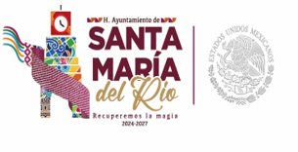
Santa María del Rio S.L.P.
Depto. Ecología 2024/2027

A QUIEN CORRESPONDA.
PRESENTE:
Campaña de limpieza en los alrededores del pozo tambortel y el estacionamiento el polvorín, con el motivo que ya se contaba con ciertas solicitudes de consulta pública de manifestación en dichos lugares.
Se requirió de capital humano 65 personas. Con un rango de edad de 22- 45 años, siendo un 65% mujeres y 45% hombres.
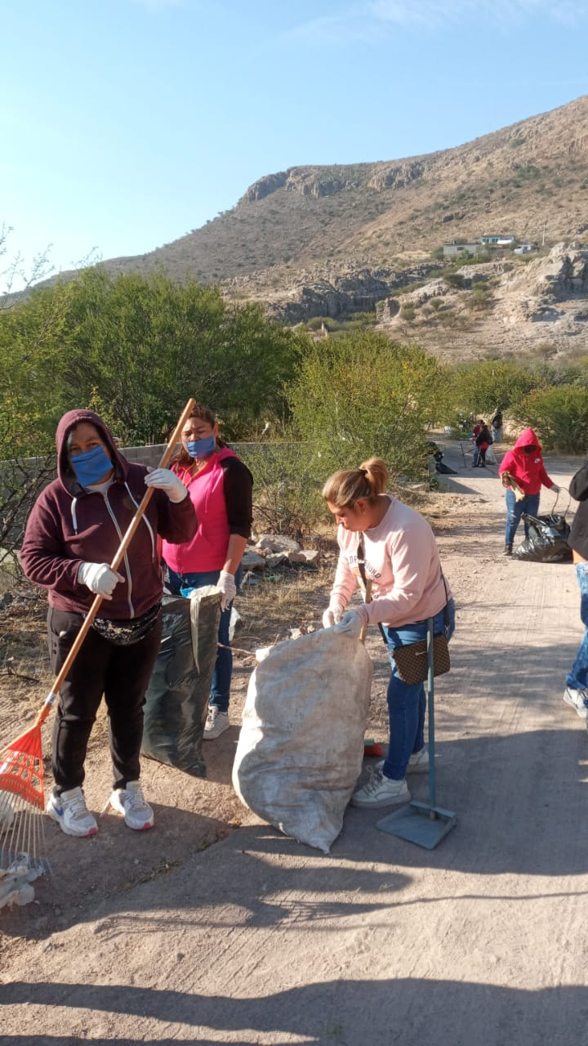
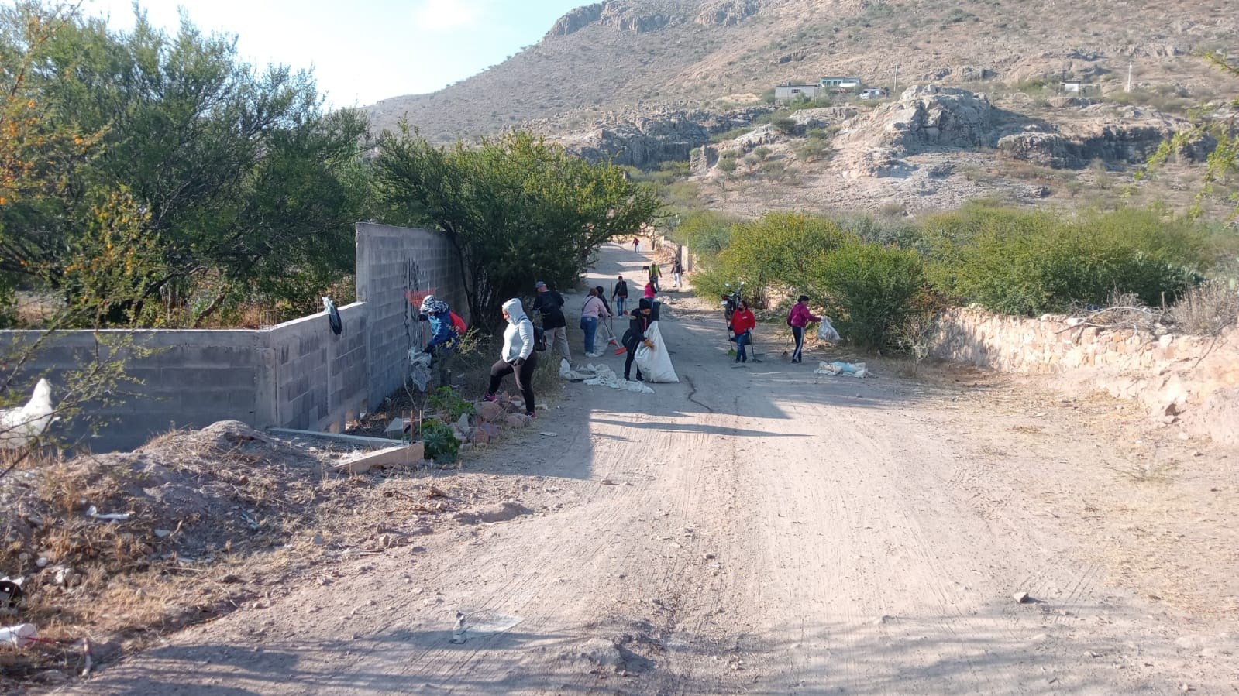
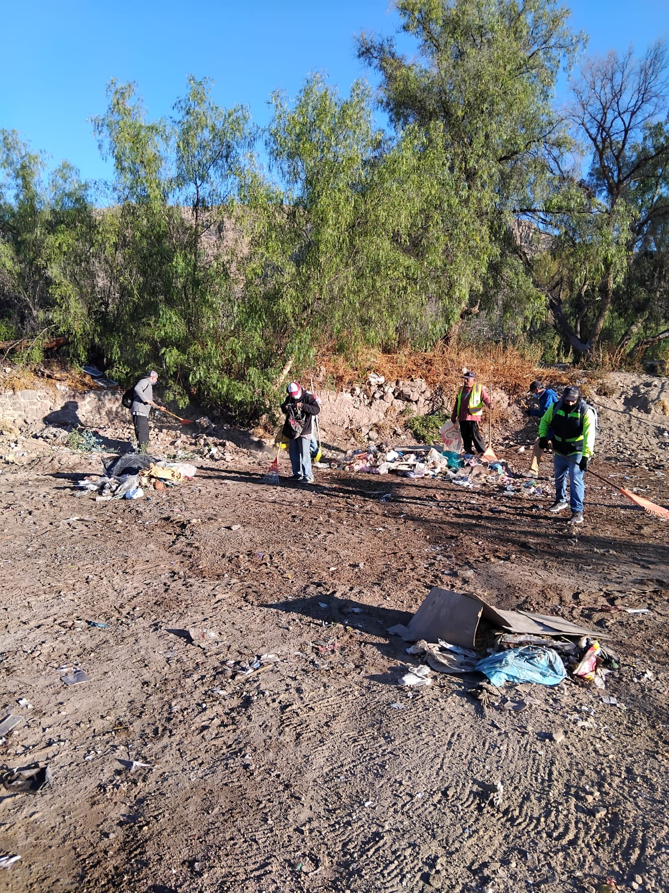

PROF. SERGIO VILLALBA ZARATE.
DIRECTOR DEL DEPARTAMENTO DE ECOLOGÍA.

